Anleitung zur Integration der Statistik

Interne Gutachten in Gegenüberstellung der Kostenstellen und Kostenträger mit denen verrechnet wird.

Kopieren Sie die Daten kostenstellen.xlt in das Excel-Vorlagenverzeichnis von SpDI32.

Achten Sie bei der Durchführung auf eine korrekte Schreibweise der Namen.

Unter Verwaltung/Statistik/Excel ist über die Schaltfläche NEU ein leerer Datensatz zu erzeugen, der wie nachstehend gefüllt werden muss:

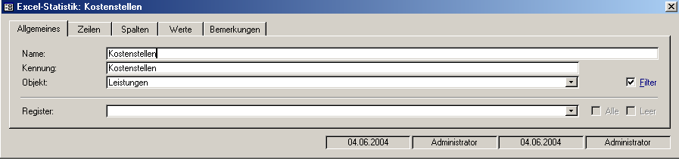

Bei Klick auf „Filter“ erscheint das Dialogfenster „Filter“, welches wie nachstehend ausgefüllt werden muss:

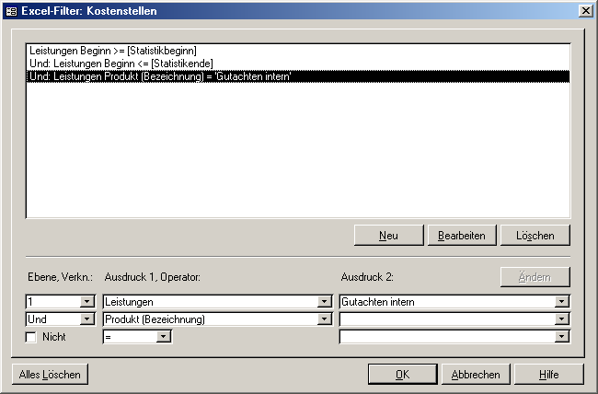

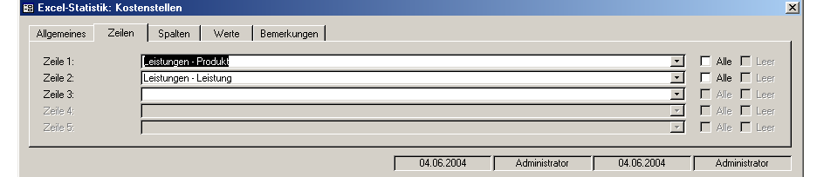

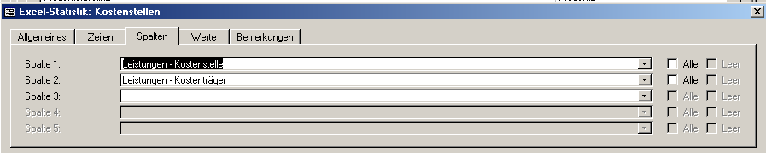

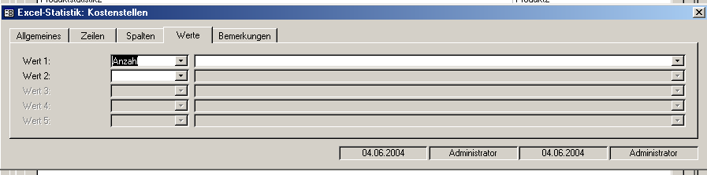

Danach ist der Datensatz unter „Kostenstellen“ zu speichern.

Anschließend ist unter Menü Verwatung/Excel/Vorlagen über NEU die Vorlage zuzuordnen. Folgende Daten sollten eingetragen werden.

